|  |
| --- |
| **Quaderno di progetto** |

|  |
| --- |
|  |

|  |
| --- |
| **Hpc** |

|  |
| --- |
| **Definizione dei Modelli di**  **container** |



Autori: C. Gaibisso, B. Martino

Ultima revisione: 28/03/2024

Versione: 4.0

**Sommario**

1 Contenuto 3

2 I modelli di container 4

3 Installazione del template di ubuntu standard 22.04 5

4 Il modello *ModelGpu00* 7

4.1 Creazione del container 7

4.2 Aggiornamento dei package del container 11

4.3 Messa in sicurezza dell’accesso remoto all’account *root* 12

4.4 Backup del container 12

5 Il modello *ModelGpu01* 15

5.1 Creazione del container 15

5.2 Aggiornamento della password di *ModelGpu01* 16

5.3 Installazione dei driver delle GPU 16

5.4 Configurazione del container 17

5.5 Backup del container 19

6 Il modello *ModelGpu10* 21

6.1 Creazione del container 21

6.2 Aggiornamento della password di *ModelGpu10* 22

6.3 Configurazione dei driver delle GPU 22

6.4 Backup del container 24

7 Il modello *ModelGpu11* 26

7.1 Creazione del container 26

7.2 Aggiornamento della password di *ModelGpu11* 27

7.3 Configurazione dei driver delle GPU 27

7.4 Backup del container 29

8 Revision history 32

9 Task 32

# Contenuto

Questo documento illustra le modalità di definizione dei diversi modelli di container da utilizzarsi nella creazione di quelli effettivamente utilizzati dagli utenti.

Tali modelli, come vedremo, sono essi stessi dei container.

**Attenzione:**

**non è possibile derogare all’ordine di definizione dei modelli seguito in questo documento!!!**

# I modelli di container

La soluzione prevista prevede quattro diversi modelli di container: la tabella seguente ne elenca le caratteristiche principali.

|  |  |  |  |  |
| --- | --- | --- | --- | --- |
|  | ***ModelGpu00*** | ***ModelGpu01*** | ***ModelGpu10*** | ***ModelGpu11*** |
| **ContainerId** | 900 | 901 | 902 | 903 |
| **S.O.** | Ubuntu 22.04 std | Ubuntu 22.04 std | Ubuntu 22.04 std | Ubuntu 22.04 std |
| **Account** | root | root | root | root |
| **PW** | #MGpu00# | #MGpu01# | #MGpu10# | #MGpu11# |
| **Cores** | 1 | 1 | 1 | 1 |
| **GPU 1** | No | No | Si | Si |
| **GPU 2** | No | Si | No | Si |
| **Disk** | 32 GB | 32 GB | 32 GB | 32 GB |
| **RAM** | 2 GB | 2 GB | 2 GB | 2 GB |
| **Swap** | 2 GB | 2 GB | 2 GB | 2 GB |
| **Mac Address** | 40:40:40:10:02:16 | 40:40:40:10:02:17 | 40:40:40:10:02:18 | 40:40:40:10:02:19 |
| **IP Address** | 150.146.100.216 | 150.146.100.217 | 150.146.100.218 | 150.146.100.219 |

Notare come i modelli differiscano l’uno dall’altro per l’uso che fanno delle GP.

In particolare:

* il modello ***ModelGpu00*** non utilizza GPU;
* il modello ***ModelGpu01*** utilizza solo la prima GPU;
* il modello ***ModelGpu10*** utilizza solo la seconda GPU;
* il modello ***ModelGpu11*** utilizza entrambe le GPU.

# Installazione del template di ubuntu standard 22.04

1. accedi via Web alla console di amministrazione di *Proxmox*, semplicemente *Console* in quanto segue, disponibile alla URL ***https://150.146.100.245:8006***, inserisci le credenziali di ***root***, poi fai click su ***login***

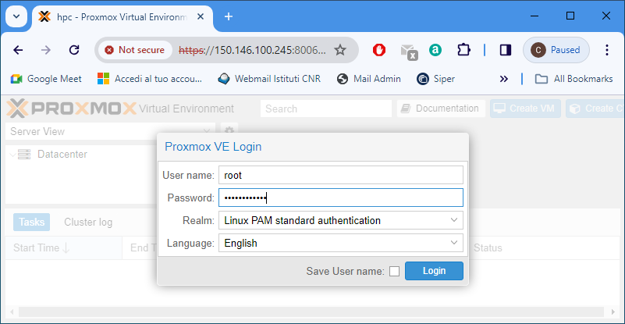

1. nell’espansione di ***hpc***, fai click su ***local (hpc)***, poi su ***CT Templates*** e infine su ***Templates***

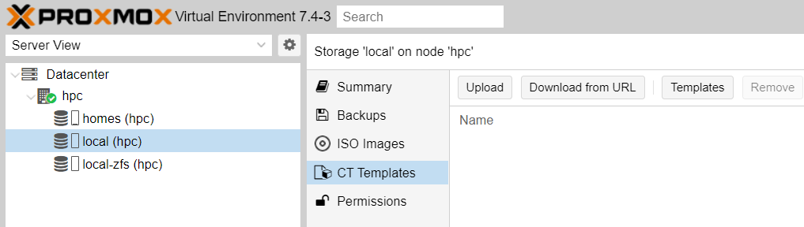

1. nel pop up ***Templates*** seleziona ***ubuntu-22.04-standard***, poi fai click su ***download***

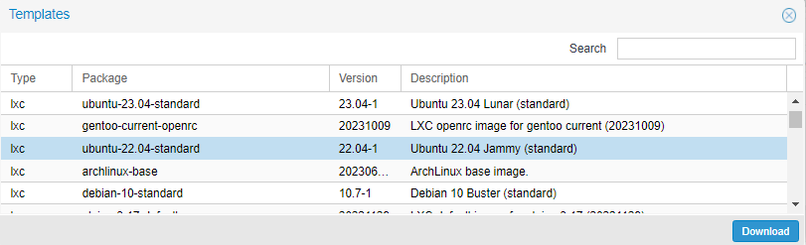

1. terminato il download chiudi la finestra ***Task viewer: File Ubuntu/22.04 …..***

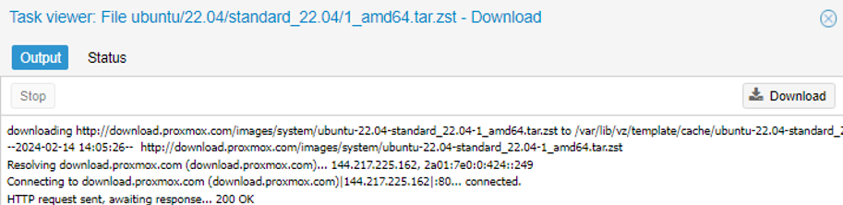

Prima di proseguire, provvedi a creare una directory destinata alle copie dei backup dei modelli.

1. seleziona ***hpc***, poi fai click su ***>_ Shell***

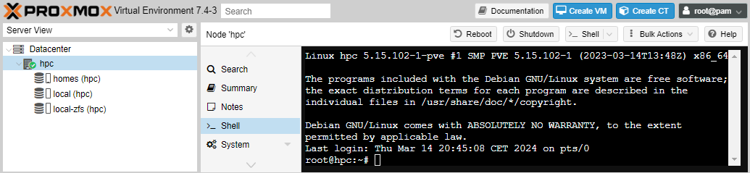

1. crea la directory **/var/lib/vz/rescue**

**root@hpc:~# mkdir /var/lib/vz/rescue**

# Il modello *ModelGpu00*

Per semplicità e uniformità di notazione, in questa sezione ci riferiremo al modello ***ModelGpu00*** semplicemente come al container.

## Creazione del container

1. fai click su ***hpc***, poi su ***Create CT***



1. compila il tab ***General*** del pop-up ***Create: LXC Container***: imposta a ***900*** il campo ***CT ID***, a ***ModelGpu00*** il campo ***Hostname***, a ***#MGpu00#*** i campi ***Password*** e ***Confirm password***, deseleziona l’opzione ***Unprivileged container***, lascia gli altri campi inalterati, infine fai click su ***Next***

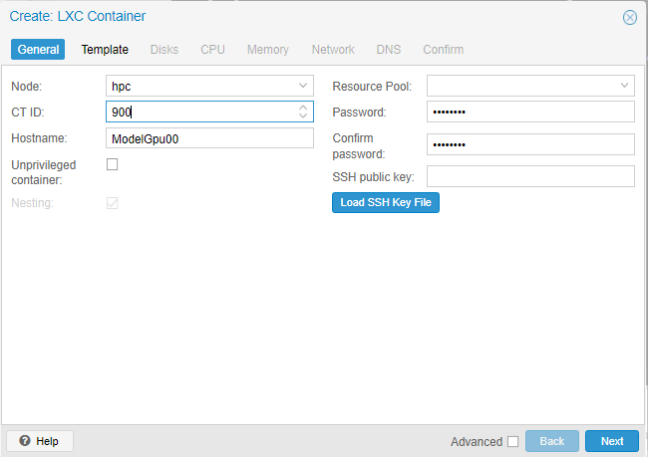

1. compila il tab ***Templates*** dello stesso pop-up: nell’espansione del campo ***Template***, seleziona ***ubuntu-22.04-standard_22.04-1_amd64.tar.zst***, lascia gli altri campi inalterati, quindi fai click su ***Next***

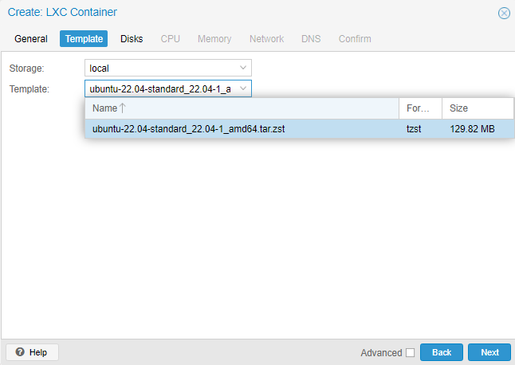

1. compila il tab ***Disks*** dello stesso pop-up: imposta a ***32*** il campo ***Disk size (GiB)***,

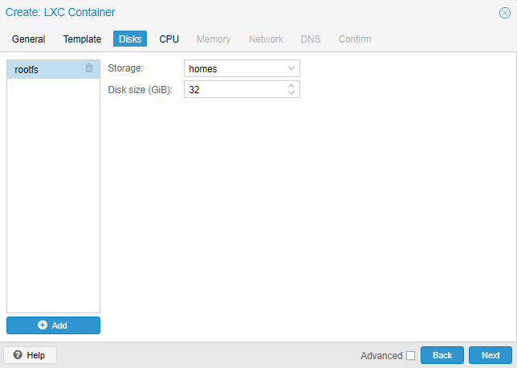

poi nel menu ***Storage*** seleziona ***local-zfs***, lascia gli altri campi inalterati,

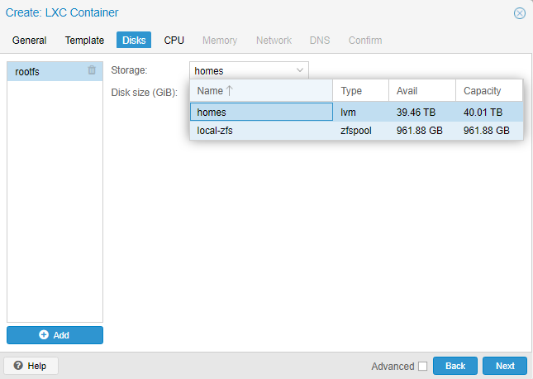

infine fai click su ***Next***

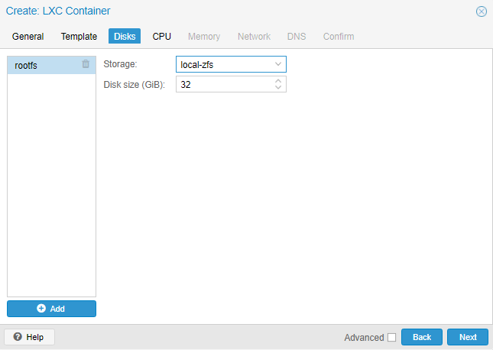

1. compila il tab ***CPU*** dello stesso pop-up: imposta a ***1*** il campo ***Cores***, poi fai click su ***Next***

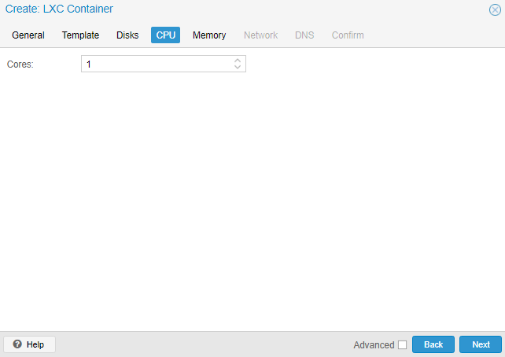

1. compila il tab ***Memory*** dello stesso pop-up: imposta a ***2048*** entrambi i campi ***Memory (MiB)*** e ***Swap (MiB)***, poi fai click su ***Next***

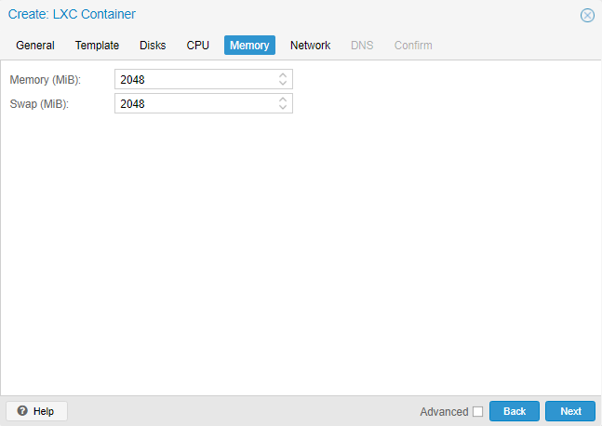

1. compila il tab ***Netwok*** dello stesso pop-up: imposta a ***40:40:40:10:02:16*** il campo ***MAC address***, a ***150.146.100.216/24*** il campo ***iPv4/CIDR***, a ***150.146.100.1*** il campo ***Gateway (Ipv4)***, lascia gli altri campi inalterati, infine fai click su ***Next***

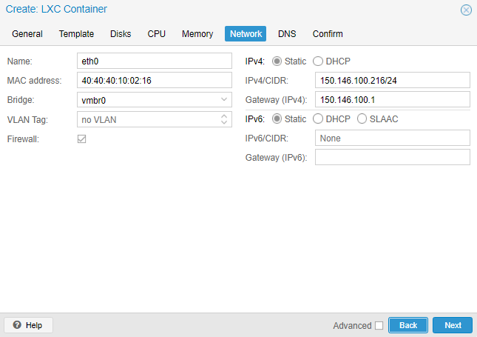

1. compila il tab ***DNS*** dello stesso pop-up: imposta a ***iasi.cnr.it*** il campo ***DNS Domain*** e a ***8.8.8.8*** il campo ***DNS servers***, infine fai click su ***Next***

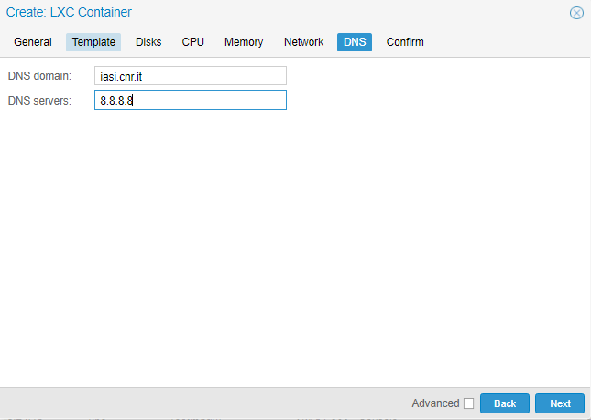

1. nel tab ***Confirm*** dello stesso pop-up, verifica la correttezza dei dati impostati, poi fai click su ***Finish***

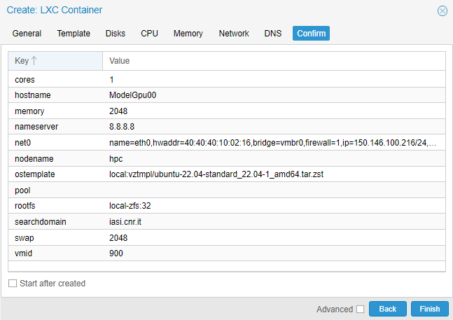

1. al termine della creazione chiudi la finestra ***Task viewer: CT 900 – Create***

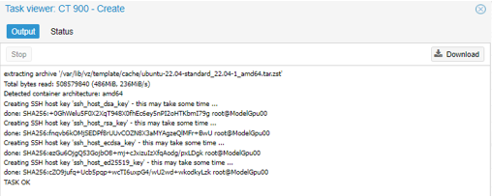

## Aggiornamento dei package del container

1. nell’espansione di ***hpc*,** fai click su ***900 (ModelGpu00)***, poi su ***Start***

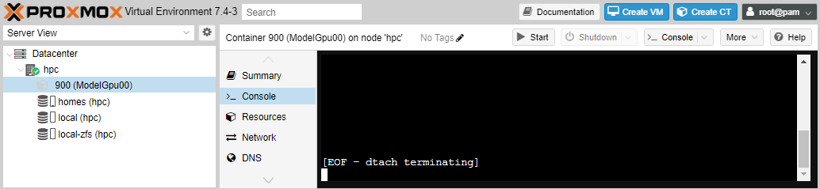

1. avviato il container, fai click su ***>_ Console***

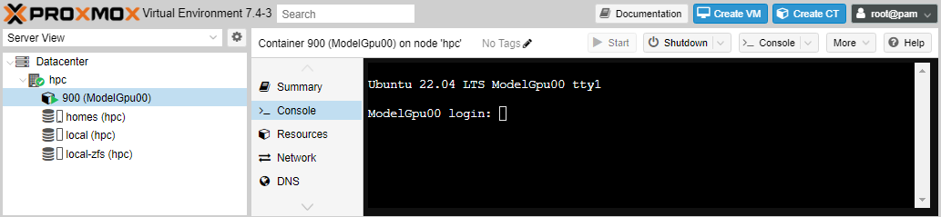

1. accedi all’account ***root*** tramite *username* e *password*

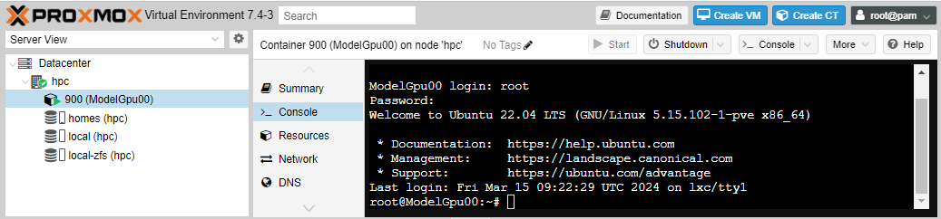

1. esegui, nell’ordine

**root@ModelGpu00:~# apt-get update**

**root@ModelGpu00:~# apt-get -y upgrade**

**root@ModelGpu00:~# apt-get -y dist-upgrade**

**root@ModelGpu00:~# apt-get -y install sudo**

**root@ModelGpu00:~# apt-get -y install build-essential**

**root@ModelGpu00:~# apt-get -y install linux-source**

**root@ModelGpu00:~# apt-get -y install net-tools**

**root@ModelGpu00:~# apt-get -y install htop**

**root@ModelGpu00:~# apt-get -y install mlocate**

**root@ModelGpu00:~# apt-get -y install mc**

**root@ModelGpu00:~#** **apt-get -y install wget**

## Messa in sicurezza dell’accesso remoto all’account *root*

Provvedi a disabilitare l’accesso remoto all’utente ***root***, sia tramite *username* e *password* che tramite *chiavi RSA*.

Terminata questa procedura, potrai accedere all’utente ***root*** esclusivamente da *Console*.

1. posizionati all’interno della directory che contiene la configurazione del *demone ssh*

**root@modelGpu00:~# cd /etc/ssh**

1. effettua un backup del file di configurazione principale di tale *demone*, **sshd_config**, nel file **sshd_config.old**

**root@ModelGpu00:/etc/ssh# cp sshd_config sshd_config.old**

1. aggiorna il contenuto del file **sshd_config** con la nuova configurazione del *demone*

**Attenzione:**

**nell’inserimento rispetta la suddivisione in linee!!!**

**root@ModelGpu00:/etc/ssh# echo "AcceptEnv LANG LC_\***

**ChallengeResponseAuthentication no**

**PasswordAuthentication no ####**

**PermitEmptyPasswords no**

**PermitRootLogin no ####**

**Port 22**

**PrintMotd no**

**PubkeyAuthentication yes**

**####RSAAuthentication yes**

**Subsystem sftp /usr/lib/openssh/sftp-server**

**UsePAM no**

**X11Forwarding yes" > sshd_config**

1. arresta il container

**root@ModelGpu00:/etc/ssh# shutdown -h now**

## Backup del container

1. nell’espansione di ***hpc***, fai click su ***900 (ModelGpu00)***, poi su ***Backup*** infine su ***Backup Now***

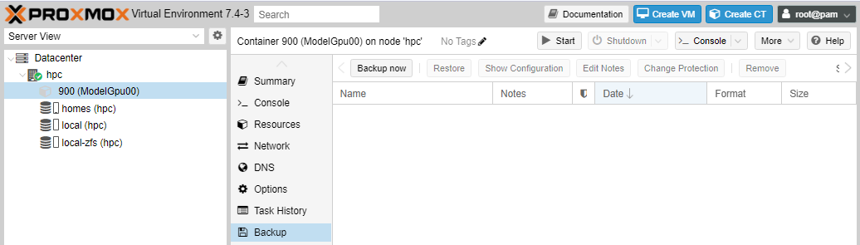

1. compila il pop-up ***Backup CT 900***: imposta a ***Stop*** il campo ***Mode***, a ***ModelGpu00*** il campo ***Notes***, lascia gli altri campi inalterati, infine fai click su ***Backup***

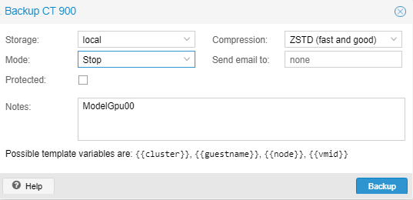

1. terminato il backup, chiudi il pop-up ***Task viewer: VM/CT 900 – Backup***

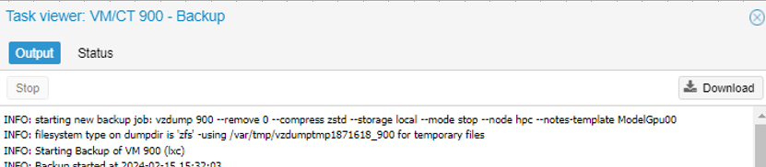

1. nell’espansione di ***hpc***, fai click su ***900 (ModelGpu00)*** poi, nell’espansione del menu ***More***, seleziona ***Remove***

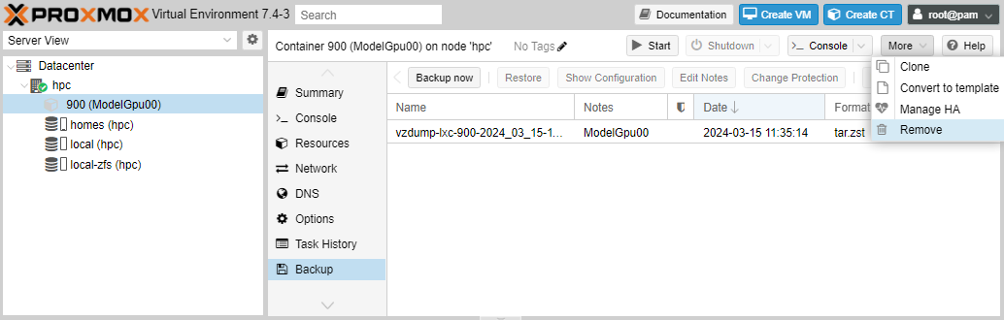

1. compila il pop-up ***Confirm***: imposta a ***900*** il campo ***Please enter the ID to confirm (900)***, seleziona entrambe le opzioni ***Purge from job configurations*** e ***Destroy unreferenced disks owned by guest***, infine fai click su ***Remove***

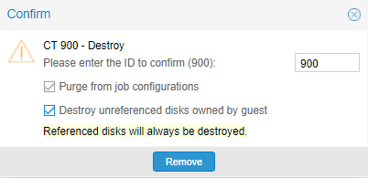

1. fai click su ***hpc***, poi su ***>_ Shell***



1. copia il backup appena effettuato nella directory **/var/lib/vz/rescue**

**root@hpc:~# cp /var/lib/vz/dump/vzdump-lxc-900*.tar.zst /var/lib/vz/rescue/**

# Il modello *ModelGpu01*

Per semplicità e uniformità di notazione, in questa sezione ci riferiremo al modello ***ModelGpu01*** semplicemente come al container

## Creazione del container

1. nell’espansione di ***hpc***, fai click su ***local (hpc)***, poi su ***Backups***, sul backup ***ModelGpu00*** (colonna ***Notes***) e infine su ***Restore***

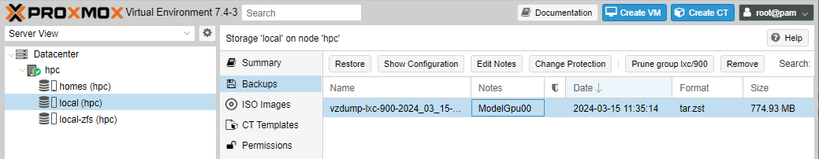

1. compila il pop-up ***Restore: CT***: dal menu ***storage*** seleziona ***local-zfs***,

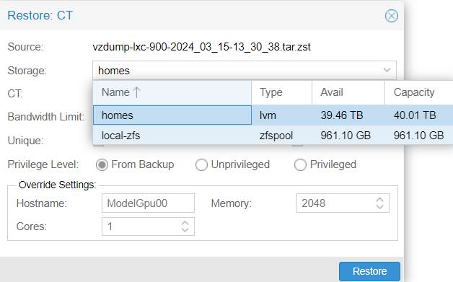

imposta a ***901*** il campo ***CT***, a ***ModelGpu01*** il campo ***Hostname***, lascia gli altri campi inalterati, infine fai click su ***Restore***

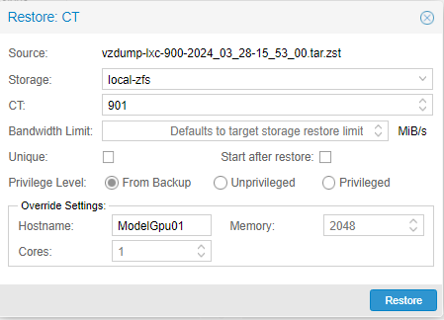

1. terminato il restore, chiudi il pop-up ***Task viewer CT 901 – Restore***

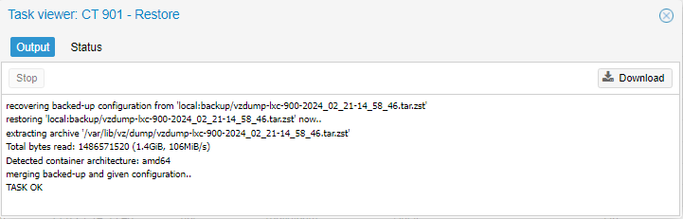

## Aggiornamento della password di *ModelGpu01*

1. nell’espansione di ***hpc***, avvia il container ***ModelGpu01*** facendo click su ***901 (ModelGpu01)*** e poi su ***Start***

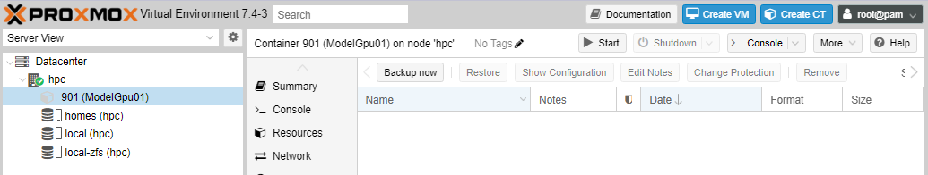

1. avviato il container, fai click su ***hpc*** e poi su ***>_ Shell***

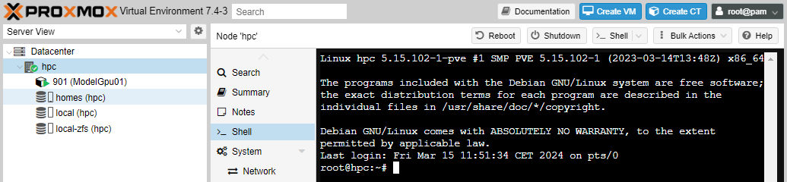

1. collega la sessione al container ***ModelGpu01*** tramite il suo identificativo (***901***)

**root@hpc:~# lxc-attach -n 901**

1. aggiorna la password di root di ***ModelGpu01***

**root@modelGpu01:~#: passwd**

quando richiesto fornisci e conferma la nuova *password* ***#MGpu01#***

## Installazione dei driver delle GPU

1. scarica nella directory **/root** gli *header* del kernel del S.O.

**root@ModelGpu01:~# wget** [**http://download.proxmox.com/debian/pbs/dists/bullseye/pbstest/binary-amd64/pve-headers-5.15.102-1-pve_5.15.102-1_amd64.deb**](http://download.proxmox.com/debian/pbs/dists/bullseye/pbstest/binary-amd64/pve-headers-5.15.102-1-pve_5.15.102-1_amd64.deb)

1. installa gli *header* appena scaricati

**root@ModelGpu01:~# dpkg -i pve-headers-5.15.102-1-pve_5.15.102-1_amd64.deb**

1. scarica nella directory **/root** i driver per le GPU

**root@ModelGpu01:~# wget** [**https://us.download.nvidia.com/XFree86/Linux-x86_64/535.154.05/NVIDIA-Linux-x86_64-535.154.05.run**](https://us.download.nvidia.com/XFree86/Linux-x86_64/535.154.05/NVIDIA-Linux-x86_64-535.154.05.run)

1. rendi eseguibile il file appena scaricato

**root@ModelGpu01:~# chmod ugo+x NVIDIA-Linux-x86_64-535.154.05.run**

1. installa i driver appena scaricati

**root@ModelGpu01:~#** **./NVIDIA-Linux-x86_64-535.154.05.run -no-kernel-module**

rispondendo ***OK*** ai primi due *warning*, ***Yes*** alla richiesta *“Install NVIDIA’s 32-bit compatibility libraries?”*, ***OK*** al successivo *warning*, e ***OK*** per terminare l’installazione

1. arresta il container

**root@ModelGpu01:~#** **shutdown -h now**

## Configurazione del container

1. aggiorna il contenuto del file /etc/pve/lxc/901.conf come segue

**root@hpc:~# echo** **"arch: amd64**

**cores: 1**

**hostname: ModelGpu01**

**memory: 2048**

**nameserver: 8.8.8.8**

**net0: name=eth0,bridge=vmbr0,firewall=1,gw=150.146.100.1,hwaddr=40:40:40:10:02:17,ip=150.146.100.217/24,type=veth**

**ostype: ubuntu**

**rootfs: local-zfs:subvol-901-disk-0,size=32G**

**searchdomain: iasi.cnr.it**

**swap: 2048**

**lxc.cgroup2.devices.allow: c 195:0 rwm**

**lxc.cgroup2.devices.allow: c 195:255 rwm**

**lxc.cgroup2.devices.allow: c 509:0 rwm**

**lxc.cgroup2.devices.allow: c 509:1 rwm**

**lxc.cgroup2.devices.allow: c 234:0 rwm**

**lxc.cgroup2.devices.allow: c 234:1 rwm**

**lxc.mount.entry: /dev/nvidia0 /dev/nvidia0 none bind,optional,create=file**

**lxc.mount.entry: /dev/nvidiactl /dev/nvidiactl none bind,optional,create=file**

**lxc.mount.entry: /dev/nvidia-modeset /dev/nvidia-modeset none bind,optional,create=file**

**lxc.mount.entry: /dev/nvidia-uvm /dev/nvidia-uvm none bind,optional,create=file**

**lxc.mount.entry: /dev/nvidia-uvm-tools /dev/nvidia-uvm-tools none bind,optional,create=file" > /etc/pve/lxc/901.conf**

In giallo sono evidenziate le impostazioni per l’attivazione della prima GPU

1. per verificare che tutto sia andato a buon fine, nell’espansione di ***hpc***, fai click su ***901 (ModelGpu01)*** e poi su ***Start***

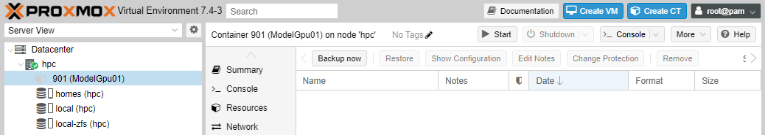

avviato il container, fai click su ***hpc*** e poi su ***>_ Shell***

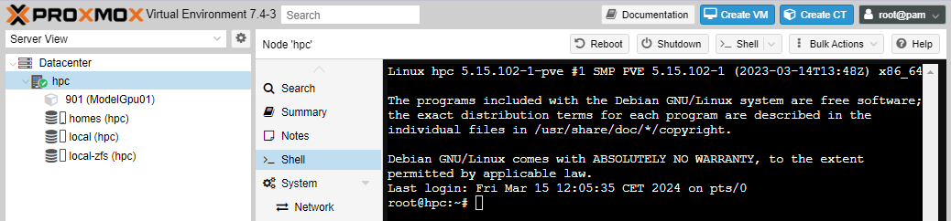

collega la sessione al container ***ModelGpu01*** tramite il suo identificativo (**901**)

**root@hpc:~# lxc-attach -n 901**

infine esegui

**root@ModelGpu01:~# nvidia-smi**

dovresti ottenere il seguente risultato

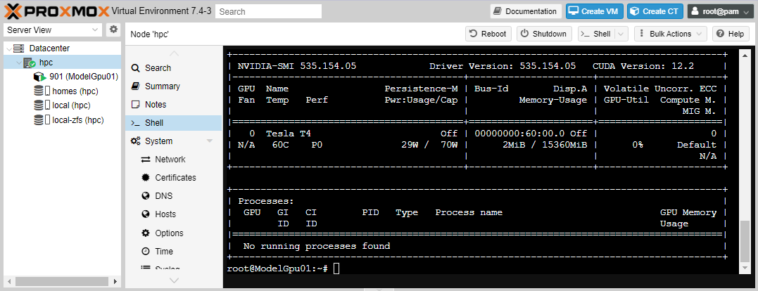

## Backup del container

1. arresta il container

**root@ModelGpu10:~# shutdown -h now**

1. arrestato il container, nell’espansione di ***hpc***, fai click su ***901 (ModelGpu01)***, poi su ***Backup*** infine su ***Backup Now***

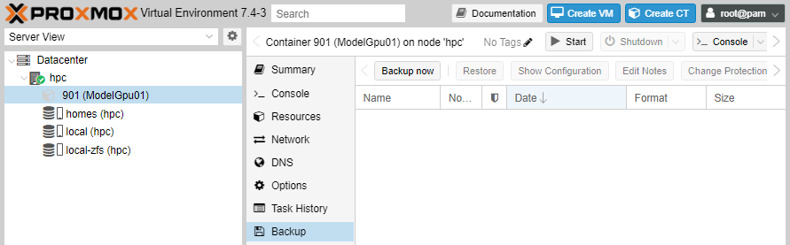

1. compila il pop-up ***Backup CT 901***: imposta a ***Stop*** il campo ***Mode***, a ***ModelGpu01*** il campo ***Notes***, lascia gli altri campi inalterati, infine fai click su ***Backup***

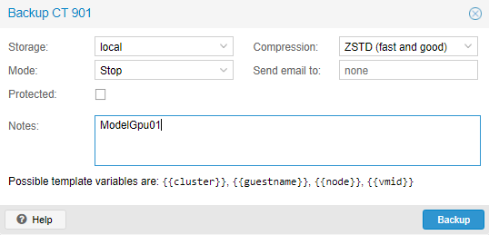

1. terminato il backup, chiudi il pop-up ***Task viewer: VM/CT 901 – Backup***

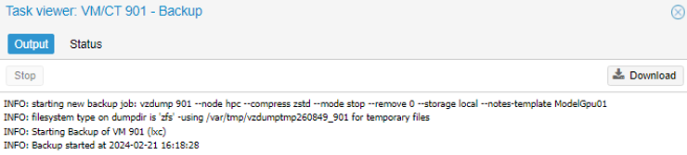

1. nell’espansione di ***hpc***, fai click su ***901 (ModelGpu01)***, poi, nell’espansione del menu ***More***, seleziona ***Remove***

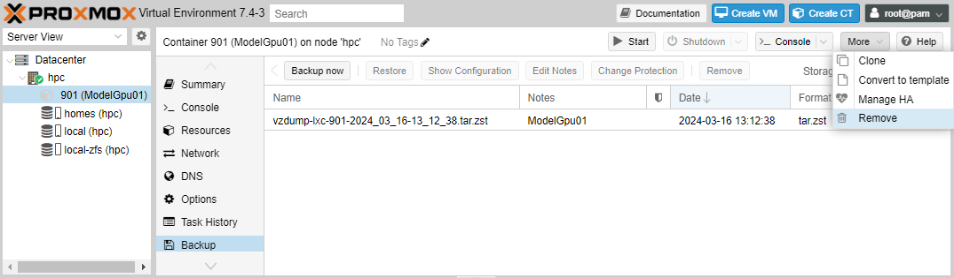

1. compila il pop-up ***Confirm***: imposta a ***901*** il campo ***Please enter the ID to confirm (901)***, seleziona entrambe le opzioni ***Purge from job configurations*** e ***Destroy unreferenced disks owned by guest***, infine fai click su ***Remove***

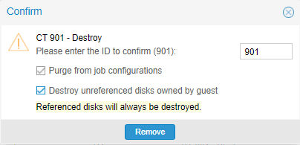

1. fai click su ***hpc***, poi su ***>_ Shell***



1. copia il backup appena effettuato nella directory **/var/lib/vz/rescue**

**root@hpc:~# cp /var/lib/vz/dump/vzdump-lxc-901*.tar.zst /var/lib/vz/rescue/**

# Il modello *ModelGpu10*

Per semplicità e uniformità di notazione, in questa sezione ci riferiremo al modello ***ModelGpu10*** semplicemente come al container

## Creazione del container

1. nell’espansione di ***hpc***, fai click su ***local (hpc)***, poi su ***Backups***, sul backup ***ModelGpu01*** (colonna ***Notes***) e infine su ***Restore***

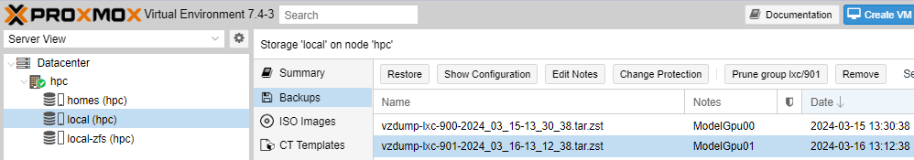

1. compila il pop-up ***Restore: CT***: dal menu ***storage*** seleziona ***local-zfs***,

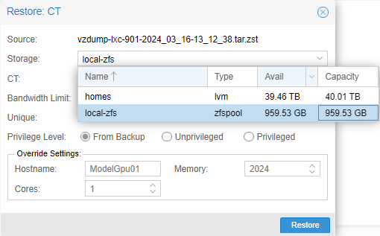

imposta a ***902*** il campo ***CT***, a ***ModelGpu10*** il campo ***Hostname***, lascia gli altri campi inalterati, infine fai click su ***Restore***

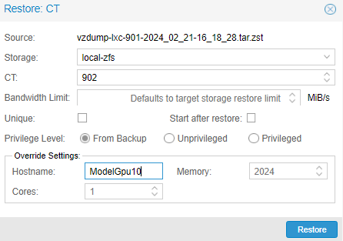

1. terminato il restore, chiudi il pop-up ***Task viewer: CT 902 – Restore***

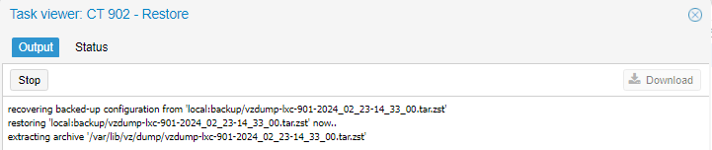

## Aggiornamento della password di *ModelGpu10*

1. nell’espansione di ***hpc***, avvia il container ***ModelGpu10*** facendo click su ***902 (ModelGpu10)*** e poi su ***Start***

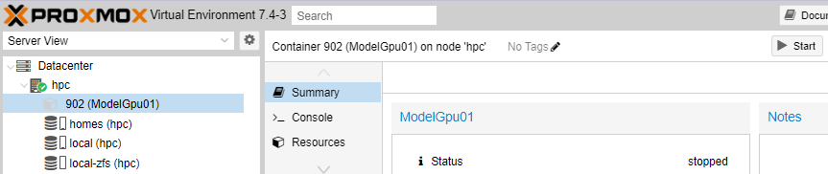

1. avviato il container, fai click su ***hpc*** e poi su ***>_ Shell***

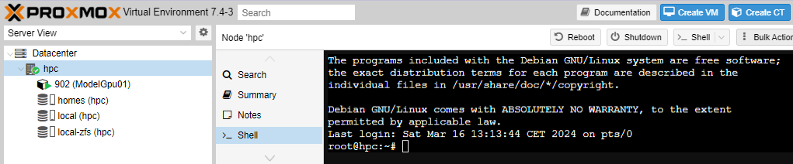

1. collega la sessione al container ***ModelGpu10*** tramite il suo identificativo (***902***)

**root@hpc:~# lxc-attach -n 902**

1. aggiorna la password di root di ***ModelGpu01***

**root@modelGpu01:~#: passwd**

quando richiesto fornisci e conferma la nuova *password* ***#MGpu10#***

## Configurazione dei driver delle GPU

1. arresta il container

**root@ModelGpu10:~# shutdown -h now**

1. arrestato il container, aggiorna il contenuto del file ***/etc/pve/lxc/902.conf*** come segue

**root@hpc:~# echo "arch: amd64**

**cores: 1**

**hostname: ModelGpu10**

**memory: 2048**

**nameserver: 8.8.8.8**

**net0: name=eth0,bridge=vmbr0,firewall=1,gw=150.146.100.1,hwaddr=40:40:40:10:02:18,ip=150.146.100.218/24,type=veth**

**ostype: ubuntu**

**rootfs: local-zfs:subvol-902-disk-0,size=32G**

**searchdomain: iasi.cnr.it**

**swap: 2048**

**lxc.cgroup2.devices.allow: c 195:1 rwm**

**lxc.cgroup2.devices.allow: c 195:255 rwm**

**lxc.cgroup2.devices.allow: c 509:0 rwm**

**lxc.cgroup2.devices.allow: c 509:1 rwm**

**lxc.cgroup2.devices.allow: c 234:0 rwm**

**lxc.cgroup2.devices.allow: c 234:1 rwm**

**lxc.mount.entry: /dev/nvidia1 /dev/nvidia0 none bind,optional,create=file**

**lxc.mount.entry: /dev/nvidiactl /dev/nvidiactl none bind,optional,create=file**

**lxc.mount.entry: /dev/nvidia-modeset /dev/nvidia-modeset none bind,optional,create=file**

**lxc.mount.entry: /dev/nvidia-uvm /dev/nvidia-uvm none bind,optional,create=file**

**lxc.mount.entry: /dev/nvidia-uvm-tools /dev/nvidia-uvm-tools none bind,optional,create=file" > /etc/pve/lxc/902.conf**

In giallo sono evidenziate le impostazioni per l’attivazione della seconda GPU

1. per verificare che tutto sia andato a buon fine,

nell’espansione di ***hpc***, avvia il container ***ModelGpu10*** facendo click su ***902 (ModelGpu10)*** e poi su ***Start***

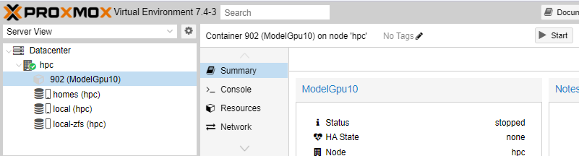

avviato il container, fai click su ***hpc*** e poi su ***>_ Shell***

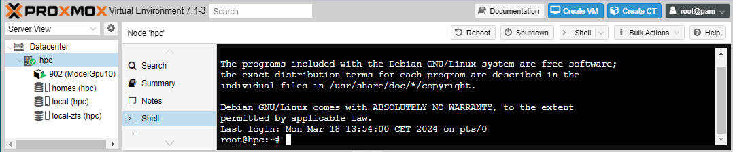

collega la sessione al container ***ModelGpu10*** tramite il suo identificativo

**root@hpc:~# lxc-attach -n 902**

infine esegui

**root@ModelGpu10:~# nvidia-smi**

dovresti ottenere il seguente risultato

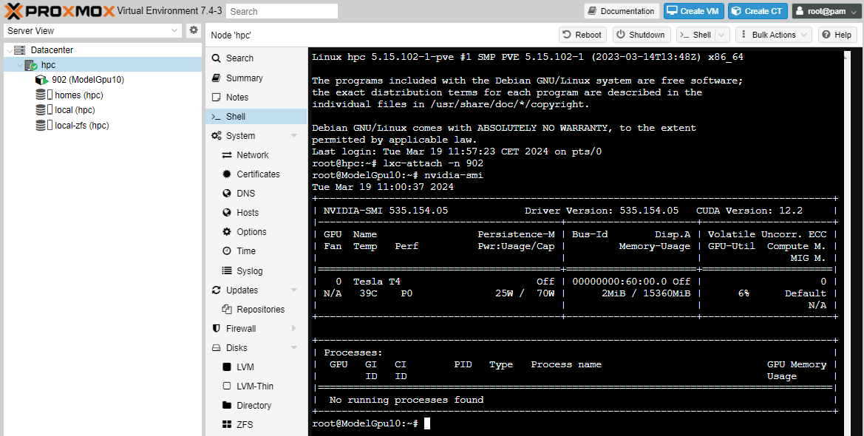

## Backup del container

1. arresta il container

**root@ModelGpu10:~# shutdown -h now**

1. arrestato il container, nell’espansione di ***hpc***, fai click su ***902 (ModelGpu10)***, poi su ***Backup*** infine su ***Backup Now***

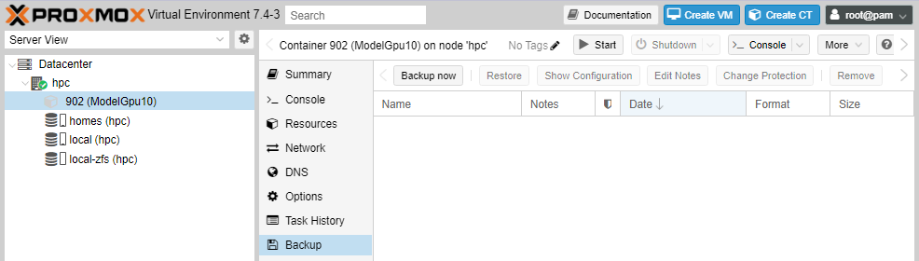

1. compila il pop-up ***Backup CT 902***: imposta a ***Stop*** il campo ***Mode***, a ***ModelGpu10*** il campo ***Notes***, lascia gli altri campi inalterati, infine fai click su ***Backup***

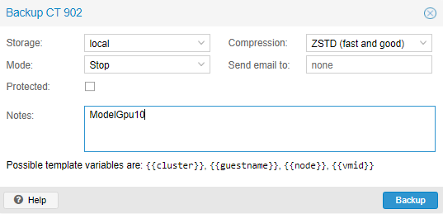

1. terminato il backup, chiudi il pop-up ***Task viewer: VM/CT 902 – Backup***

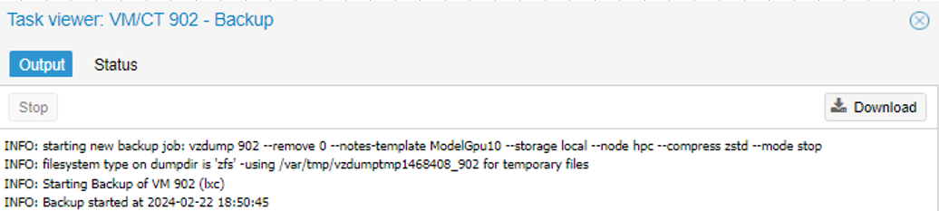

1. nell’espansione di ***hpc***, fai click su ***902 (ModelGpu10)***, poi, nell’espansione del menu ***More***, seleziona ***Remove***

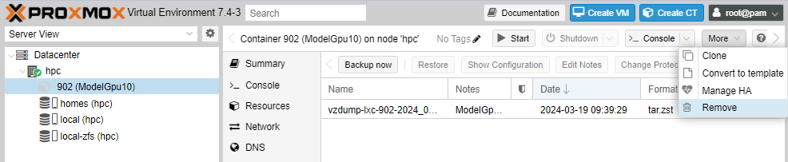

1. compila il pop-up ***Confirm***:imposta a ***902*** il campo ***Please enter the ID to confirm (902)***, seleziona entrambe le opzioni ***Purge from job configurations*** e ***Destroy unreferenced disks owned by guest***, infine fai click su ***Remove***

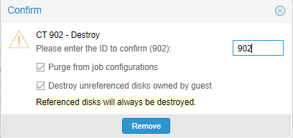

1. fai click su ***hpc***, poi su ***>_ Shell***



1. copia il backup appena effettuato nella directory **/var/lib/vz/rescue**

**root@hpc:~# cp /var/lib/vz/dump/vzdump-lxc-902*.tar.zst /var/lib/vz/rescue/**

# Il modello *ModelGpu11*

Per semplicità e uniformità di notazione, in questa sezione ci riferiremo al modello ***ModelGpu11*** semplicemente come al container

## Creazione del container

1. nell’espansione di ***hpc***, fai click su ***local (hpc)***, poi su ***Backups***, sul backup ***ModelGpu01*** (colonna ***Notes***) e infine su ***Restore***

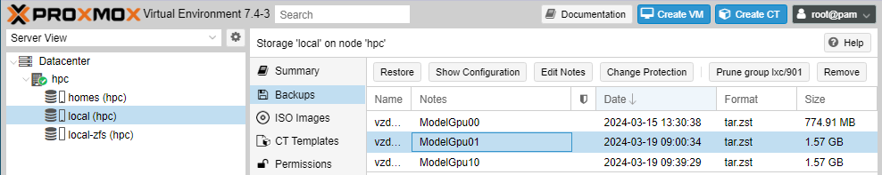

1. compila il pop-up ***Restore: CT***: dal menu ***storage*** seleziona ***local-zfs***

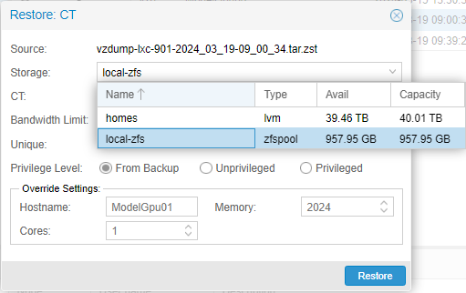

imposta a ***903*** il campo ***CT***, a ***ModelGpu11*** il campo ***Hostname***, lascia gli altri campi inalterati, infine fai click su ***Restore***

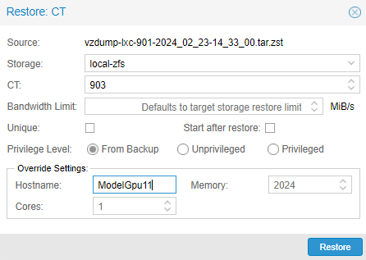

1. terminato il restore, chiudi il pop-up ***Task viewer CT 903 – Restore***

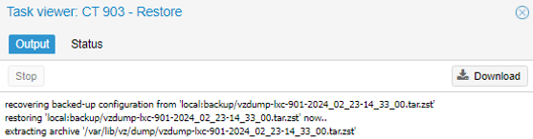

## Aggiornamento della password di *ModelGpu11*

1. nell’espansione di ***hpc***, avvia il container ***ModelGpu11*** facendo click su ***903 (ModelGpu11)*** e poi su ***Start***

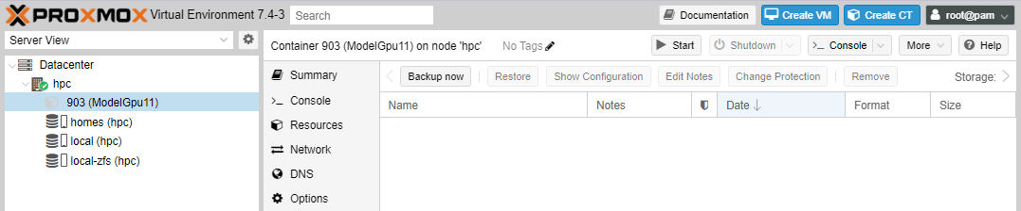

1. avviato il container, fai click su ***hpc*** e poi su ***>_ Shell***

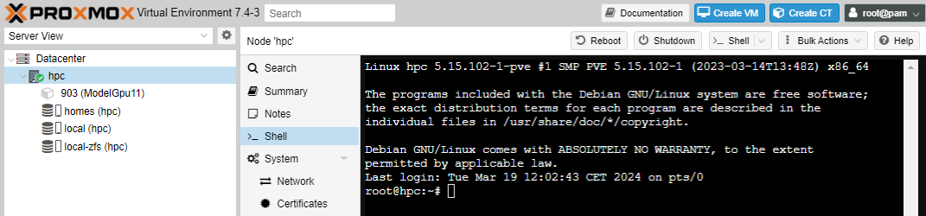

1. collega la sessione al container ***ModelGpu11*** tramite il suo identificativo (**903**)

**root@hpc:~# lxc-attach -n 903**

1. aggiorna la password di root di ***ModelGpu11***

**root@modelGpu11:~#: passwd**

quando richiesto fornisci e conferma la nuova *password* ***#MGpu11#***

1. arresta il container

**root@ModelGpu11:~# shutdown -h now**

## Configurazione dei driver delle GPU

1. aggiorna il contenuto del file **/etc/pve/lxc/903.conf** come segue

**root@hpc:~# echo "arch: amd64**

**cores: 1**

**hostname: ModelGpu11**

**memory: 2048**

**nameserver: 8.8.8.8**

**net0: name=eth0,bridge=vmbr0,firewall=1,gw=150.146.100.1,hwaddr=40:40:40:10:02:19,ip=150.146.100.219/24,type=veth**

**ostype: ubuntu**

**rootfs: local-zfs:subvol-903-disk-0,size=32G**

**searchdomain: iasi.cnr.it**

**swap: 2048**

**lxc.cgroup2.devices.allow: c 195:0 rwm**

**lxc.cgroup2.devices.allow: c 195:1 rwm**

**lxc.cgroup2.devices.allow: c 195:255 rwm**

**lxc.cgroup2.devices.allow: c 509:0 rwm**

**lxc.cgroup2.devices.allow: c 509:1 rwm**

**lxc.cgroup2.devices.allow: c 234:0 rwm**

**lxc.cgroup2.devices.allow: c 234:1 rwm**

**lxc.mount.entry: /dev/nvidia0 /dev/nvidia0 none bind,optional,create=file**

**lxc.mount.entry: /dev/nvidia1 /dev/nvidia1 none bind,optional,create=file**

**lxc.mount.entry: /dev/nvidiactl /dev/nvidiactl none bind,optional,create=file**

**lxc.mount.entry: /dev/nvidia-modeset /dev/nvidia-modeset none bind,optional,create=file**

**lxc.mount.entry: /dev/nvidia-uvm /dev/nvidia-uvm none bind,optional,create=file**

**lxc.mount.entry: /dev/nvidia-uvm-tools /dev/nvidia-uvm-tools none bind,optional,create=file" > /etc/pve/lxc/903.conf**

In giallo sono evidenziate le impostazioni per l’attivazione di entrambe le GPU

1. per verificare che tutto sia andato a buon fine, nell’espansione di ***hpc***, avvia il container ***ModelGpu11*** facendo click su ***903 (ModelGpu11)*** e poi su ***Start***



avviato il container, fai click su ***hpc*** e poi su ***>_ Shell***



collega la sessione al container ***ModelGpu11*** tramite il suo identificativo

**root@hpc:~# lxc-attach -n 903**

infine esegui

**root@ModelGpu11:~# nvidia-smi**

dovresti ottenere il seguente risultato

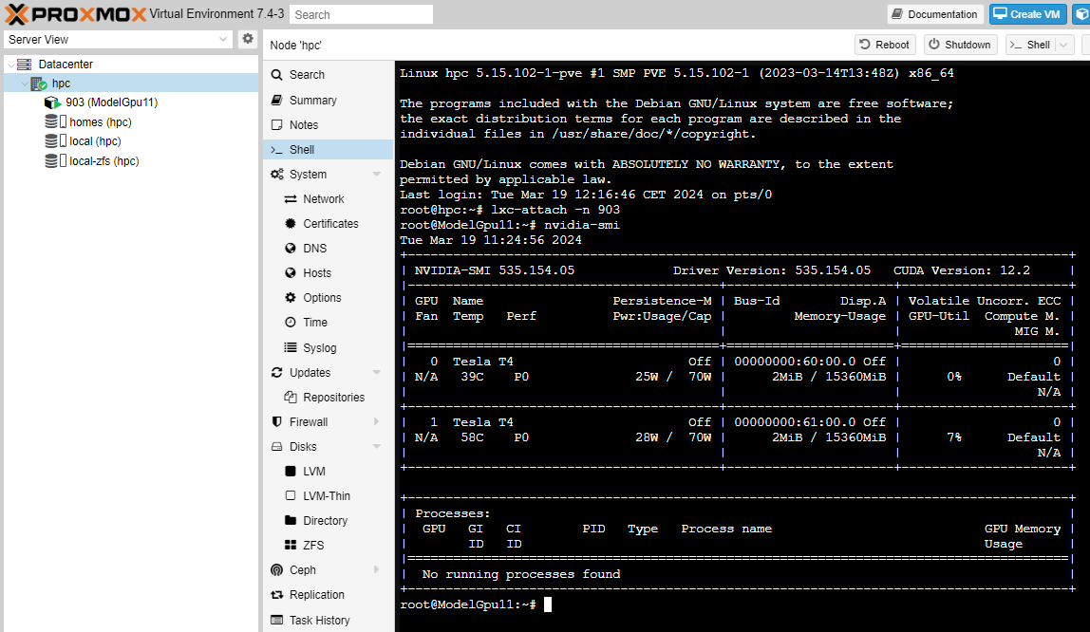

## Backup del container

1. arresta il container

**root@ModelGpu11:~# shutdown -h now**

1. arrestato il container, nell’espansione di ***hpc***, fai click su ***903 (ModelGpu11)***, poi su ***Backup*** infine su ***Backup Now***

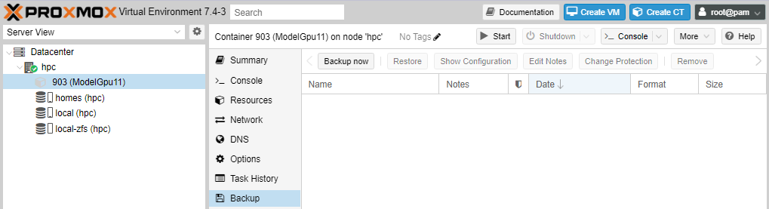

1. compila il pop-up ***Backup CT 903***: imposta a ***Stop*** il campo ***Mode***, a ***ModelGpu11*** il campo ***Notes***, lascia gli altri campi inalterati, infine fai click su ***Backup***

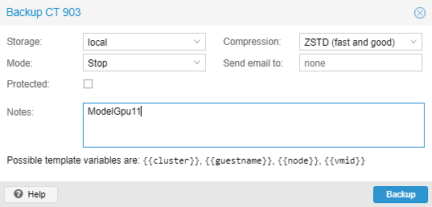

1. terminato il backup, chiudi il pop-up ***Task viewer: VM/CT 903 – Backup***

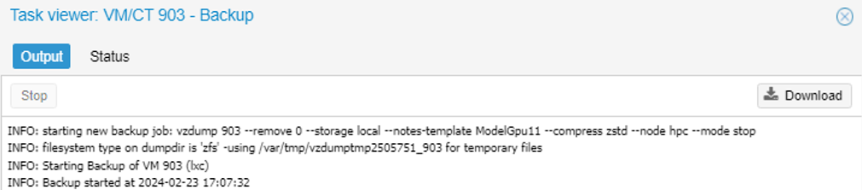

1. nell’espansione di ***hpc***, fai click su ***903 (ModelGpu11)***, poi, nell’espansione del menu ***More***, seleziona ***Remove***

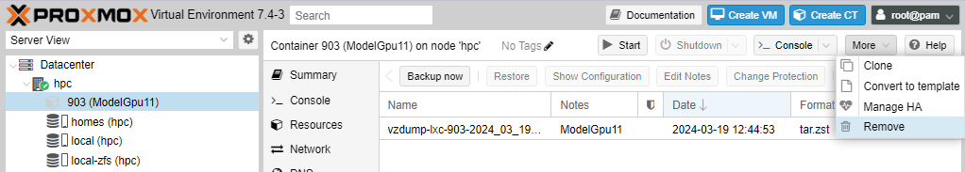

1. nel pop-up ***Confirm*** imposta a ***903*** il campo ***Please enter the ID to confirm (903)***, seleziona entrambe le opzioni ***Purge from job configurations*** e ***Destroy unreferenced disks owned by guest***, infine fai click su ***Remove***

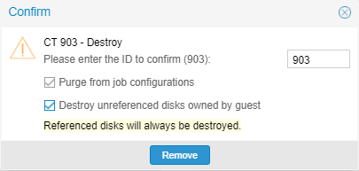

1. fai click su ***hpc***, poi su ***>_ Shell***



1. copia il backup appena effettuato nella directory **/var/lib/vz/rescue**

**root@hpc:~# cp /var/lib/vz/dump/vzdump-lxc-903*.tar.zst /var/lib/vz/rescue/**

# Revision history

|  |  |  |  |
| --- | --- | --- | --- |
| **Data** | **Versione** | **Descrizione** | **Autori** |
| 23/02/2024 | Preliminare |  | Carlo Gaibisso  Bruno Martino |
| 26/02/2024 | 1.0 |  | Carlo Gaibisso  Bruno Martino |
| 05/03/2024 | 2.0 | * eliminazione,nella versione 1.0 dell’ultimo punto della sezione 5.1 (j) arresta il container”) * inserimento nella tabella riassuntiva dei modelli di container della sezione 2 della riga Account | Carlo Gaibisso |
| 21/03/2024 | 3.0 | * modifica delle password assegnate ai modelli nella tabella della sezione 2 e conseguente modifica degli altri contenuti * eliminata anomalia legata al formato delle virgolette nel comando echo virgolette * Corretti file di configurazione delle GPU * Introdotta la gestione dello spazio delle home utente | Carlo Gaibisso |
| 29/03/2024 | 4.0 | * Sezione 5.1 Creazione del Container: corretta la numerazione dei punti * Sezione 5.2 Aggiornamento della password di ModelGpu01: corretta la numerazione dei punti * Sezione 5.4 Configurazione del container: corretta la modalità di aggiornamento del file /etc/pve/lxc/901.conf * Sezione 6.2 Aggiornamento della password di ModelGpu10: corretta la numerazione dei punti * Sezione 6.3 Configurazione dei driver delle GPU: corretta la numerazione dei punti * Sezione 6.3 Configurazione dei driver delle GPU: corretta la modalità di aggiornamento del file /etc/pve/lxc/902.conf * Sezione 7.3 Configurazione dei driver delle GPU: corretta la numerazione dei punti * Sezione 7.3 Configurazione dei driver delle GPU: corretta la modalità di aggiornamento del file /etc/pve/lxc/903.conf |  |

# Task

|  |  |  |  |  |
| --- | --- | --- | --- | --- |
| **Task** | **Data**  **Inserimento** | **Data**  **Inizio** | **Data**  **Termine** | **Note** |
|  |  |  |  |  |